认证审核报告审批页
项目编号 | 1003-2021
受审核方名称 | 芜湖金牛电气股份有限公司
注册地址 | 安徽省芜湖市南陵经济开发区古亭路
经营地址 | 安徽省芜湖市南陵经济开发区古亭路
审核类型 | MMS：初审
认证范围 | MMS:油浸式变压器、干式变压器、预装式变电站、美式箱变、高压成套开关设备和强制性产品认证范围内低压成套开关设备的设计、生产和销售。
服务认证等级（适用时） | □十星级□九星级 □八星级 □七星级 □六星级  □五星级 □四星级 □三星级 □达标级
评审人员签字 | 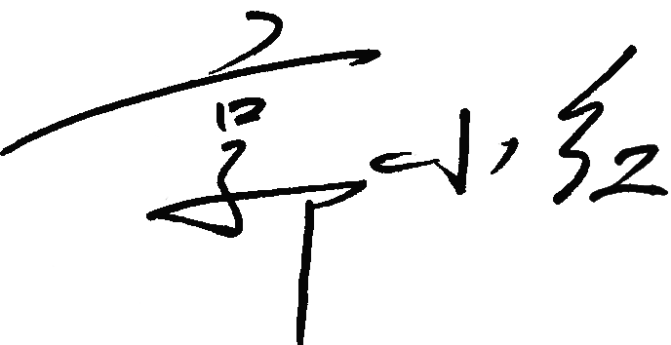
认证决定结论 | ■案卷符合要求，可以认证注册/保持  □案卷不符合要求，不可以认证注册/保持
认证决定人员签字 |  | 日期 | 2021-10-15
机构总经理审批意见 | ■认证流程符合要求，可以认证注册/保持  □认证流程不符合要求，不可以认证注册/保持
总经理签字 | 

